Stundenplanung: Vierecke

**Fach: Mathematik Datum:** 8. Juni 2015

**Klassen:** 2b (4. Stunde), 2a (5. Stunde) **Zeit:** je 1 Stunde

**Lehrer/in:** Andrea Prock + Adib Reyhani

**Lehraufgabe:** Wiederholung und Festigung – Thema „Vierecke“ (Vorbereitung auf die Schularbeit)

**Ziele:**

* Ich kenne verschiedene Arten von Vierecken und kann diese benennen.
* Ich kenne die Eigenschaften folgender Vierecke: Rechteck, Quadrat, Parallelogramm, Trapez, Deltoid, Raute, allgemeines Viereck.
* Ich kann den Umfang und den Flächeninhalt von Vierecken berechnen.
* Ich kann Vierecke am Computer/Tablet darstellen (GeoGebra).

**Einstieg:**

**Ja-Nein-Antwort-Spiel:** 5 min



Quelle**:** <http://aufgabensammlung8.digikomp.at/course/view.php?id=53>

A: Ich denke an ein Viereck – seine Diagonalen stehen aufeinander normal

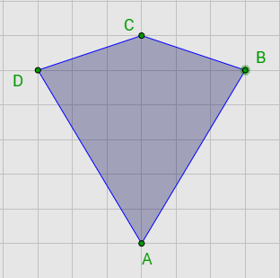B: Sind die beiden Diagonalen gleich lang?

A: Nein!

B: Halbieren die Diagonalen einander?

A: Nein!

B: Es ist ein Deltoid!

A: Ja!

Verändere die Fläche (Rechteck auf Geogebra) auf dem eBoard zu einem Deltoid  
<http://www.geogebra.org/student/b72693#material/27662>

WH Arten der Vierecke - Haus der Vierecke <http://www.geogebra.org/student/b72693#material/9279>

**Übung/Festigung:** 5 min

Selbsttätigkeit: GeoGebra-Book 6. Schulstufe: Vierecke - Eigenschaften

<http://tube.geogebra.org/student/b78530/#chapter/9>

**Lernstandserhebung:** Kahoot-Quiz (5 min)

1. Wobei handelt es sich um kein Viereck?

Trapez, Deltoid, Quader (✓), Rechteck

1. Welches Viereck hat vier gleich lange Seiten, aber keine rechten Winkel?

Quadrat, Raute (✓), Rechteck, Deltoid

1. Die Diagonalen halbieren einander, stehen aber nicht normal aufeinander. Gegenüberliegende Seiten sind gleich lang.

Parallelogramm (✓), Trapez, Deltoid, Quadrat

1. Abbildung eines Trapezes: Wie heißt das abgebildete Viereck?

Deltoid, Parallelogramm, Raute, Trapez (✓)

1. Welcher Umfang kann mit der Formel U = (a + b) . 2 nicht berechnet werden?

Parallelogramm, Rechteck, Trapez (✓), Deltoid

**Arbeitsauftrag:** Rechenbeispiel selbst erstellen

1. Starte die App S-Note!
2. Fotografiere ein Viereck aus deinem Mathematikbuch!
3. Erstelle eine Aufgabe zu diesem Viereck!
4. Löse die Aufgabe auf einer neuen Seite!

Beispiel für eine mögliche Lösung: 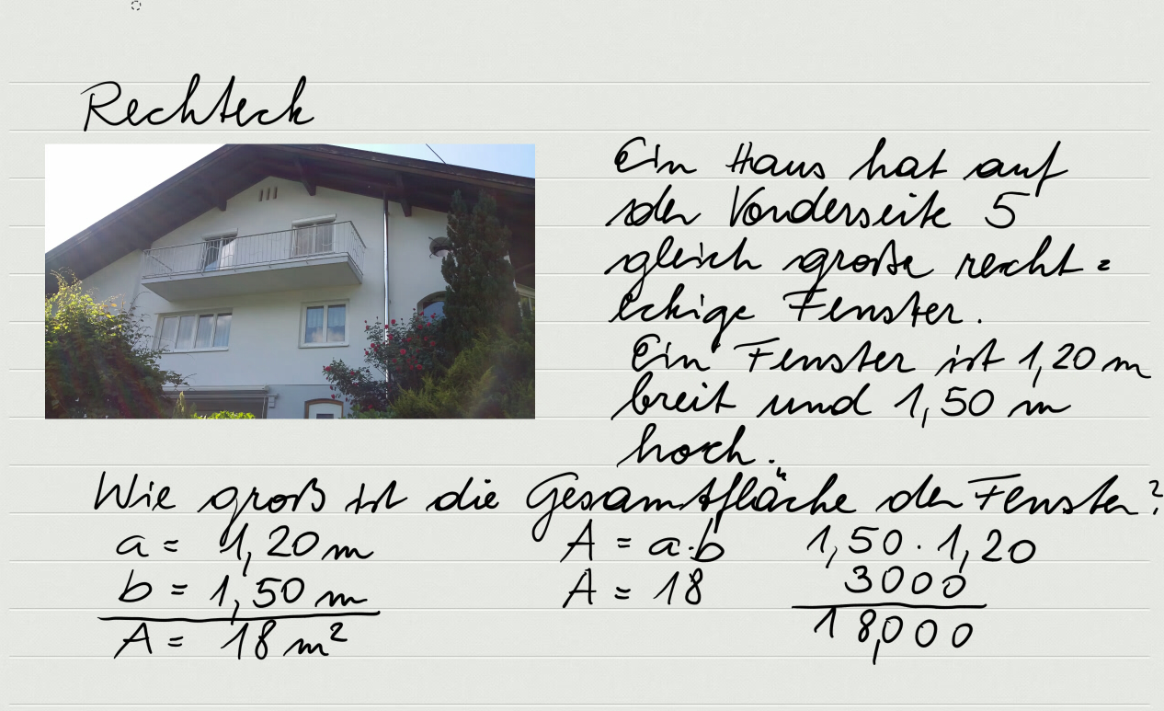

**Reflexion:**

Google-Docs (Adib)